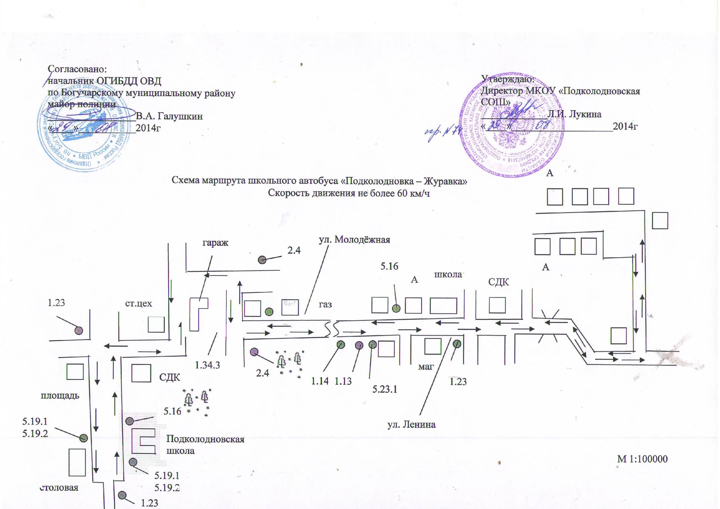
Схема маршрута школьного автобуса «Галиёвка - Богучар»
Скорость движения не более 60 км/ч



РОНО
3.2
1.22
2.4
1.22
8.13
Залиманская ООШ
ул. Малаховского

ПТО
АЗС
1.26
1.22
1.22
3.4
3.24
1.22
4.1.1
3.24
2.3.3
4.1.1
1.34.3
6.10.1
2.3.2
3.24
6.10.1
5.19.1
5.19.1
А
М 1:100000


5.23.1
5.19.1
5.19.2
Схема маршрута школьного автобуса «Подколодновка – Галиевка»
Скорость движения не более 60 км/ч
с. Галиевка
А
2.1
1.13
1.56
1.22
1.22
магазин
р. Дон
3.20
3.20
1.34
магазин
Подколод.
школа
ДК
сельская
администрация
с. Подколодновка
5.23.1
3.11
2.7
1.14
3.20
3.24
5.23.1
2.1
3.24
3.20
5.19.1
5.19.2
1.23
1.23
5.16
2.4
1.13
Ю
С
опасный участок

1.34.3
М 1:100000

ул. Донская
ул. Садовая


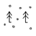
Схема маршрута школьного автобуса «Подколодновка – Старотолучеево»
Скорость движения не более 60 км/ч
1.23
5.19.1
5.19.2
столовая
М 1:100000

МК
лесхоз
А
с. Старотолучеево
школа
СДК
Ю
С
5.19.1
5.19.2
1.23
5.16
5.16
1.11.2
2.3.1
2.4
ул. Героя Бондарева
ул. Садовая

Подкол. школа
школа



СДК
5.19.1
5.19.2
Схема маршрута школьного автобуса «Подколодновка – Журавка»
Скорость движения не более 60 км/ч
1.23
5.19.1
5.19.2
столовая
1.23
5.16
1.23
ст.цех
1.34.3
2.4
2.4
1.14
1.13
5.23.1
1.23
5.16
А
А
СДК
маг
А
школа
гараж
М 1:100000

газ
Подколодновская школа
площадь
ул. Молодёжная
ул. Ленина

